【学院动态】山东省肥城市领导一行来我院调研交流时间：2024-10-30

10月20日，山东省肥城市委常委、副市长张帅一行来我院调研交流，学校社会合作与校友工作处处长赵衍民、学院院长李开源、党委书记曲帅锋、副院长刘丹、副院长吕伟、党委副书记廖明静、安全工程系支部书记袁必和、应急管理系支部书记李墨潇参会并座谈交流，会议由曲帅锋书记主持。

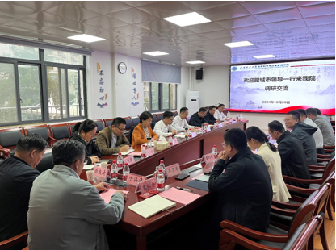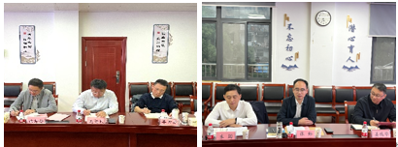

交流会上，赵衍民处长代表学校向张帅市长一行的来访表示热烈欢迎，并详细介绍了我校历史沿革、发展概况以及社会合作的情况。李开源院长系统介绍了学院人才培养、师资队伍、科学研究、社会服务等方面取得的成绩。张帅市长介绍了肥城市的基本情况和应急管理方面的重点需求，希望在人才培养、科研合作、成果转化、业务培训等方面给予支持，推进肥城市应急管理体系和能力现代化。互动交流中，双方重点围绕肥城市在智慧消防、新能源安全、工程安全等方面的重点需求展开了深入交流，并形成了初步的全面合作意向。

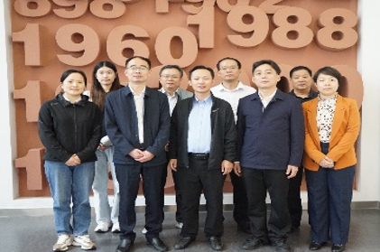

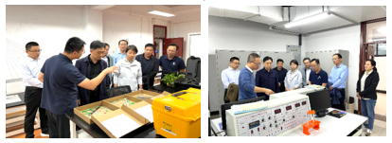

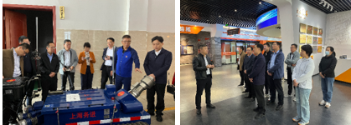

调研期间，山东省肥城市领导一行在刘丹副院长陪同下，还参观了学校校史馆和艺术馆、学院安全科学与工程学科实验室、国家危险化学品应急救援武汉基地、武汉赛孚城应急安全教育培训中心。

通讯员：孙秋悦 审核：曲帅锋

